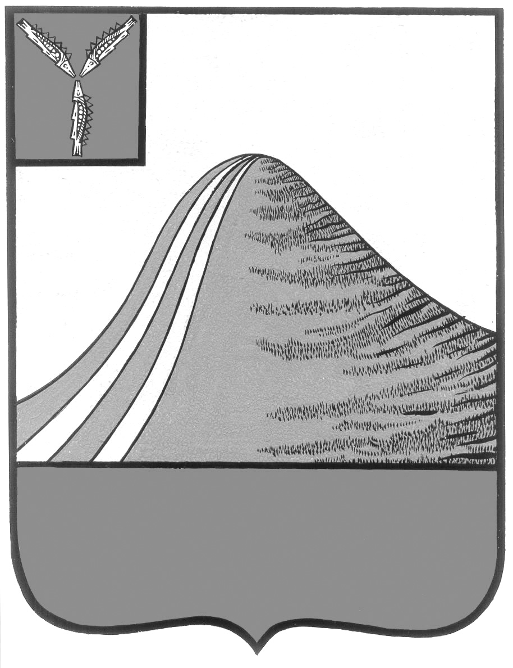
АДМИНИСТРАЦИЯ ЛЫСОГОРСКОГО МУНИЦИПАЛЬНОГО РАЙОНА
САРАТОВСКОЙ ОБЛАСТИ

П О С Т А Н О В Л Е Н И Е

от 25 февраля 2014 года № 108
р.п.Лысые Горы

О проведении в Лысогорском районе
«Дня призывника»
Руководствуясь положением пункта 1 статьи 14 Федерального Закона «О воинской обязанности и военной службе», постановлением Правительства Российской Федерации от 5 октября 2010 года № 795 «О государственной программе «Патриотическое воспитание граждан Российской Федерации на 2011-2015 годы», Уставом Лысогорского муниципального района, ПОСТАНОВЛЯЮ:
1. Провести «День призывника» в Лысогорском муниципальном районе на стадионе «Олимпик» 17 апреля 2014 года.
2. Утвердить план проведения «Дня призывника» в Лысогорском муниципальном районе согласно приложению № 1.
3. И.о. начальника отдела культуры и кино администрации Лысогорского муниципального района Казаченко Е.А. организовать проведение культурно-массового мероприятия в РДК в 12.00 часов.
4. Рекомендовать главам администраций муниципальных образований и директорам образовательных учреждений обеспечить прибытие учащихся 9-11 классов общеобразовательных школ района для участия в мероприятиях, посвященных «Дню призывника» (по согласованию).
5. Начальнику отдела по работе с молодежью, физической культуре и спорту администрации Лысогорского муниципального района Милаеву В.Н. организовать проведение спартакиады среди допризывной молодежи и награждение победителей спортивных соревнований.
6. Рекомендовать председателю местного отделения ДОСААФ России Соловьеву А.В. организовать проведение соревнований по стрельбе из мелкокалиберной винтовки.
7. Контроль за исполнением настоящего постановления возложить на заместителя главы администрации Лысогорского муниципального района Орищук О.В.

И.о. главы администрации
муниципального района Э.А. Куторов

Приложение № 1 к постановлению
администрации Лысогорского
муниципального района
от №

П Л А Н
проведения дня призывника в Лысогорском районе
Саратовской области

№ п/п | Проводимые мероприятия | Ответственные за организацию и проведение дня призывника | Дата и место проведения
- Проведение торжественных мероприятия посвященных проведению
«Дня призывника»
1. | Торжественное открытие спартакиады, посвященной «Дню призывника», выступление главы администрации Лысогорского муниципального района | Глава администрации района | Памятник лысогорцам, погибшим в годы Великой Отечественной войны
- Проведение спортивных мероприятий
1. | Проведение спартакиады:  - метание гранаты  -кросс 3 км  - подтягивание на перекладине  -стрельба из мелкокалиберной винтовки  - гиревой спорт  - перетягивание каната | Представитель ДОССАФ России  Начальник отдела по работе с молодежью, физической культуре и спорту | Стадион «Олимпик»
- Проведение в образовательных учреждениях уроков мужества
1. | Проведение уроков мужества с привлечением ветеранов ВОВ, участников военных конфликтов, военнослужащих запаса | Начальник отдела образования, директора школ | Общеобразовательные школы района
- Выступление участников художественной самодеятельности
1.  2. | Награждение победителей спортивных соревнований, вручение им памятных призов | Начальник отдела по работе с молодежью, физической культуре и спорту, директор МУК «ЦКС» | Районный дворец культуры
 | Праздничный концерт посвященный «Дню призывника», возложение венка к памятнику павшим защитникам Отечества | Директор МУК «ЦКС» | Районный дворец культуры

И.о. главы администрации
муниципального района Э.А. Куторов

